附件1：

**（转发学生处通知）关于开展2024-2025学年学生资助对象认定工作的通知**

各二级学院：

为认真贯彻国家的资助政策，切实做好各项资助工作，确保精准资助，应助尽助。根据《教育部等六部门关于做好家庭经济困难学生认定工作的指导意见》（浙财〔2018〕16号）、《浙江省学生资助对象认定办法》（浙教财〔2020〕15号）、《浙江水利水电学院学生资助对象认定办法（试行）》（浙水院〔2020〕75号）文件精神，现将2024/2025学年学生资助对象认定工作通知如下：

**一、认定对象**

我校全日制在校普通本专科学生（含预科生）。

**二、认定流程**

各二级学院严格按照《浙江水利水电学院学生资助对象认定办法（试行）》（浙水院〔2020〕75号）的规定，成立认定工作组、认定评议小组，组织学生通过**浙江省学生资助“一窗受理”平台**（https://zhzz.zjedu.gov.cn/）完成学生资助对象的认定工作。

**（一）学生申请**

学生在**10月4日前**，通过手机端登录浙江省学生资助“一窗受理”平台，点击“本专科资助对象认定”进行业务办理，特殊群体在认定申请时无必填项信息，仅需签字提交申请即可。

**往年已通过学生资助对象认定的学生，今年如需继续申请认定，同样需要通过“一窗受理”平台进行办理。**

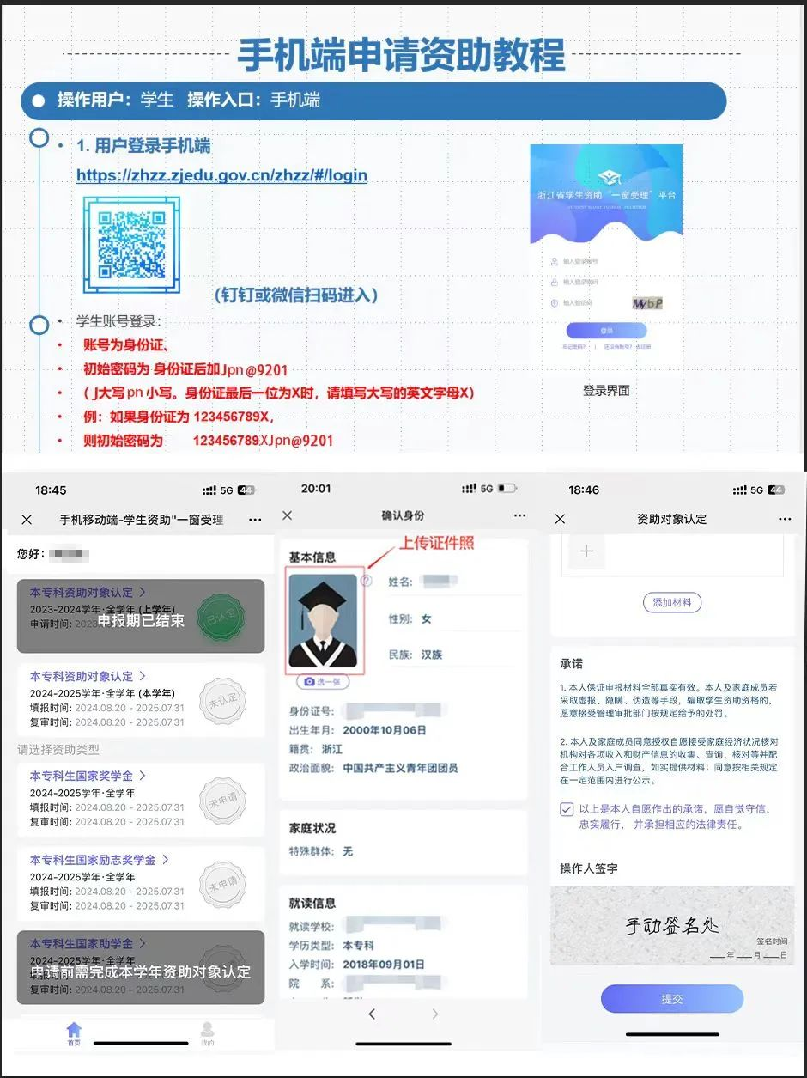

**（二）学院审核认定**

各学院认定工作组对申请人进行民主评议，认定资助对象等级，**于10月14日前**在系统上完成学生资助对象认定审批程序，并将认定名单以适当形式进行公示，公示期为5个工作日。

**（三）学院公示、上报**

各二级学院公示无异议后，以学院为单位将资助学生认定结果报学生处汇总备案，同时建立学生资助对象信息档案。

**三、注意事项**

**（一）**学院要建立严格规范的学生资助对象认定工作流程，确保认定工作公正、透明、规范。要加强诚信教育和诚信宣传，加强资助政策、认定程序、认定方法和认定标准的宣讲，让学生清楚了解在评定过程中虚假申请资助的后果。积极发挥学生监督作用，要求学生或监护人如实提供家庭经济情况，并及时告知家庭经济变化情况。如发现有恶意提供虚假信息的情况，一经核实，及时取消学生的认定资格和已获得的相关资助，并追回资助资金。情节严重的，依据有关规定严肃处理。

**（二）**学校在进行国家励志奖学金、国家助学金、国家助学贷款、勤工助学、困难补助、学费减免等相关资助对象评定工作时参考学生资助对象认定结果。当学生家庭经济状况发生变化时，对资助措施进行相应调整。

**（三）**系统开放时间为**7:30-21:30**，请于开放时间登录系统进行申请和审核。

如有不明，请与学生处学生资助管理中心联系，联系人：郭军培老师。